OŠ ANTONA AŠKERCA RIMSKE TOPLICE: PŠ ZIDANI MOST
ŠOLSKI ČASOPIS
2, OKTOBER, 2025


TEDEN OTROKA
 |  |  | Donec sed malesuada orci. Vestibulum faucibus nulla eu est venenatis egestas. Mauris congue dolor et dolor commodo gravida. Fusce eu suscipit lacus, id egestas nisi. Ut nec dapibus sapien, id cursus risus. Nullam porttitor, mauris sit amet laoreet ultricies, nulla nibh iaculis tortor, eu congue nisi justo in lorem. Pellentesque vel congue ante. Suspendisse pretium sem est, a tincidunt nunc dictum a. In mattis arcu dui, non pretium risus convallis quis. Morbi ornare condimentum pharetra. Vestibulum vitae posuere risus, at viverra metus. Quisque congue, ligula at vulputate blandit, urna ante cursus ligula, bibendum blandit velit nunc nec felis. |  |  | Prvi mesec šolskega leta je že za nami in zakorakali smo v mesec oktober. Kot vsako šolsko leto je prvi teden v oktobru namenjen Tednu otroka. Letošnji je potekal pod geslom: PRIJAZNOST TI BO KRILA DALA, VEDNO RECI PROSIM IN HVALA. Popestrili smo ga z različnimi dejavnostmi in druženjem z vrtcem.
Miši na šoli!
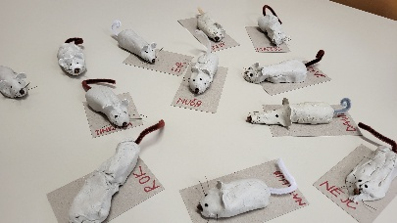

Seveda ne prave miši, ampak simpatične miške, ki so jih učenci in otroci iz vrtca izdelali z učiteljico Nino.

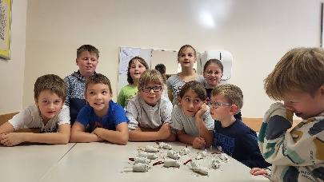

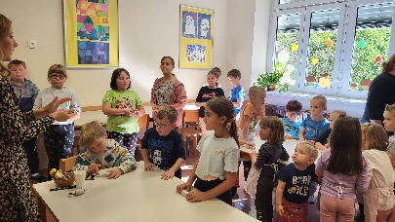

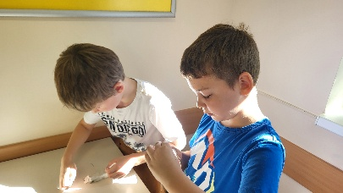
 |  |  |  | V torek je na šoli dišalo po slastnem kruhu. Najprej so učenci poslušali pravljico Pekarna Mišmaš, nato pa se preizkusili v svojih ročnih spretnosti. Gnetli in oblikovali so vsak svoj kruhek.  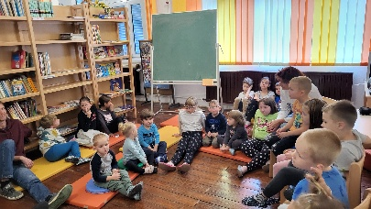  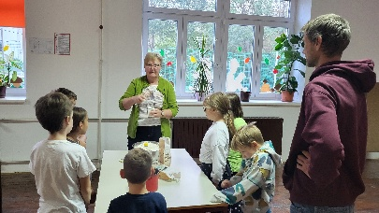  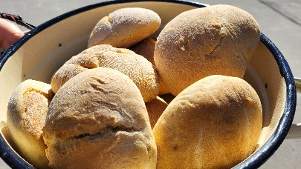  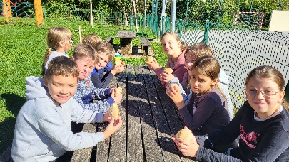 | 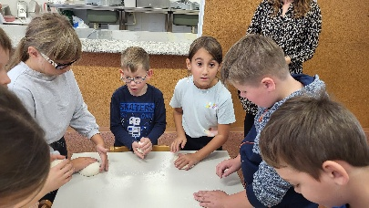  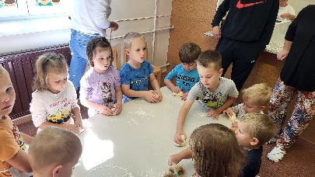  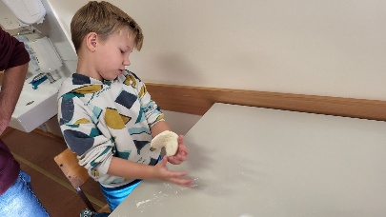  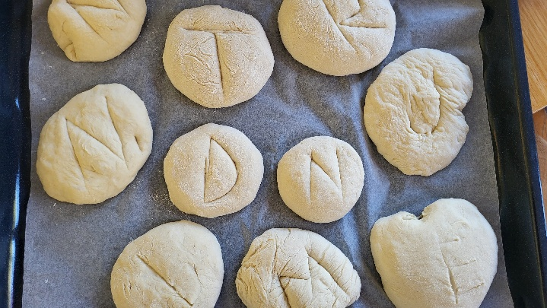
Prva dejavnost v tednu otroka je bila slastna peka kostanja. Naredili smo si pravi kostanjev piknik, povabili smo tudi otroke iz vrtca, da se nam pridružijo.  Učenci so prinesli kostanj, mi pa smo poskrbeli slavno peč za kostanj iz odpadnega materiala.  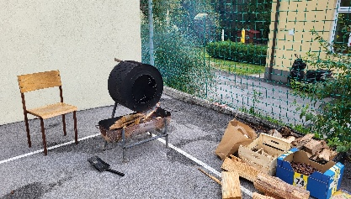  Imeli pa smo tudi prav poseben obisk. Mamice našega učenca Nejca nam je prinesla pokazat eno malo živalco, ki ima bodice. To je bil gospod JEŽ.  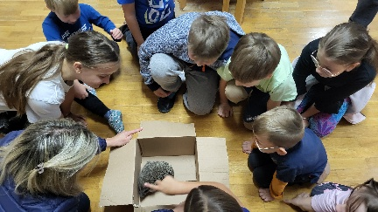 | Kostanj je bil zelo okusen, zraven pa smo se okrepčali še s sadnim sokom.  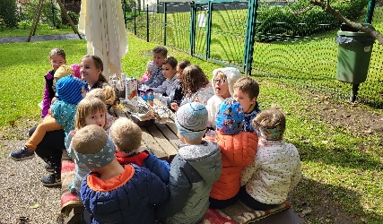  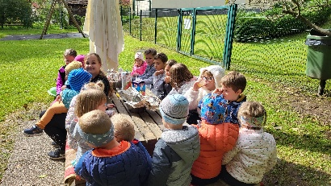  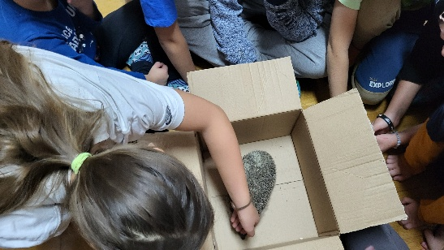

 | POHOD NA LISCO! VOZILA S PREDNOSTJO! TAČKE POMAGAČKE!
Športni dan in pohod na Lisco! |  |  |  |  | Pestro dogajanje v tednu otroka se je nadaljevalo na matični šoli, kjer so učenci spoznavali vozila s prednostjo. Spoznali so gasilska, reševalna, policijska in vojaška vozila.  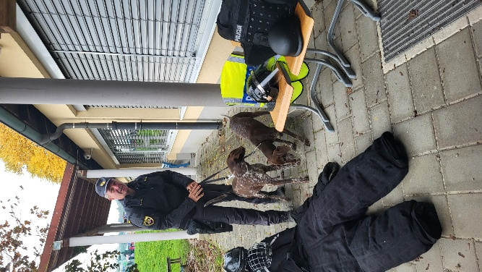  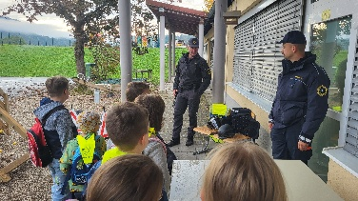  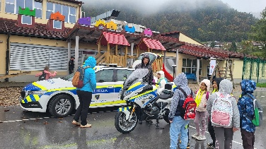  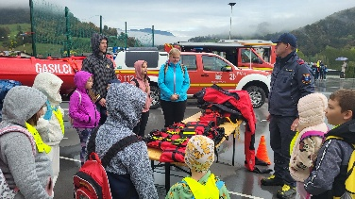  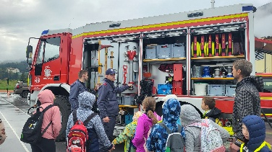 | 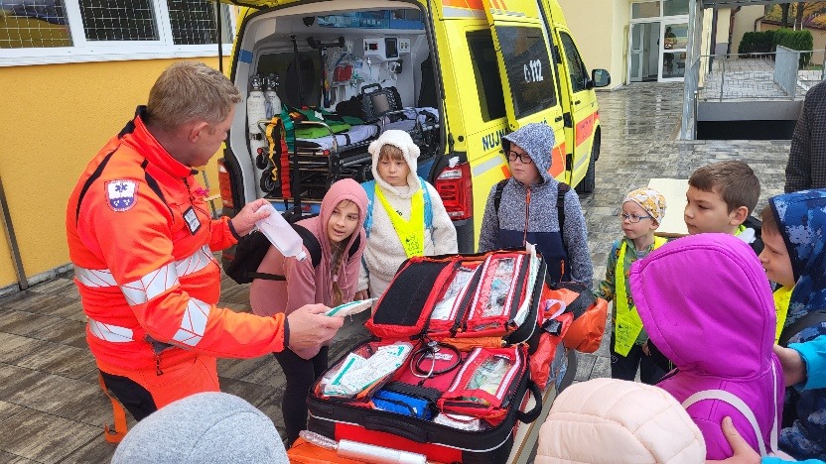  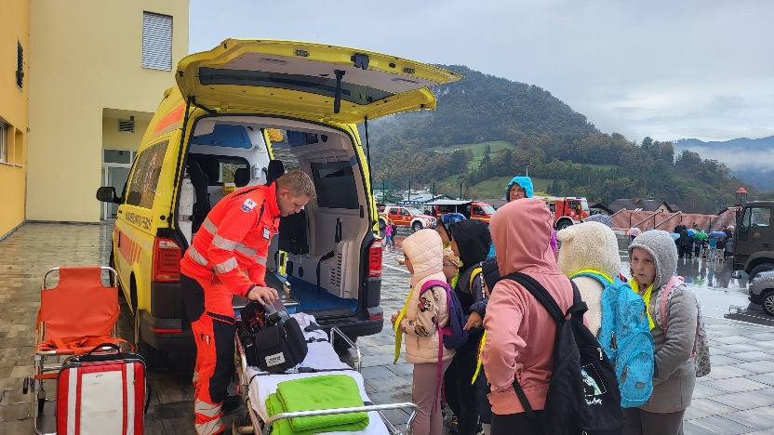  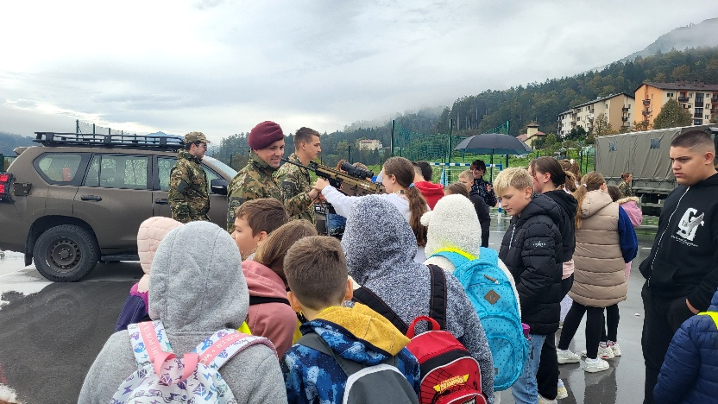  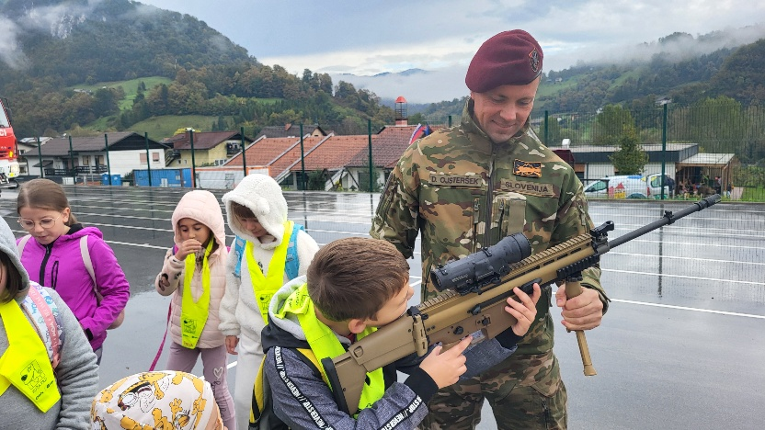
Prejšnje šolsko leto smo mi gostili učence matične šole in drugih naših podružničnih šol na pohodu, letos pa smo bili mi povabljeni v Jurklošter. Z veliko dobre volje in lahkih nog smo se odpravili na pohod na Lisco. Na vrhu nas je pričakal čudovit razgled.  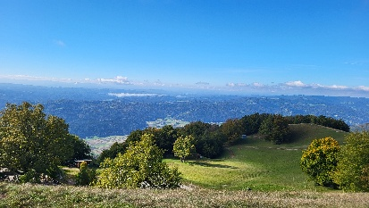 |  | 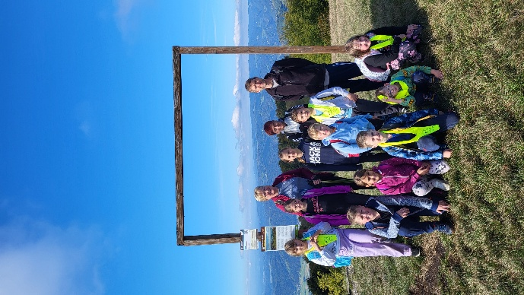
PUHASTA KEPICA FLOCKE!
Na zadnji dan v tednu otroka nas je obiskala ena prisrčna puhasta kepica po imenu Flocke. Flocke je terapevtska psička iz slovenskega društva Tačke pomagačke. |  | So humanitarno društvo, ki s svojimi terapevtskimi psi obiskujejo različne ustanove. Flocke je mehkodlaki pšenični terier in učenci so se je zelo razveselili.

PUHASTA KEPICA FLOCKE!
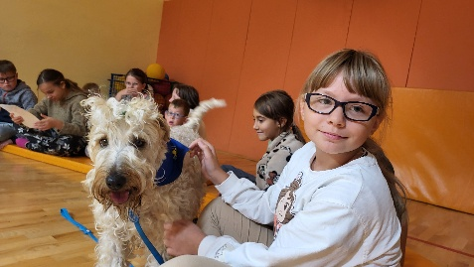   |  |  |  | 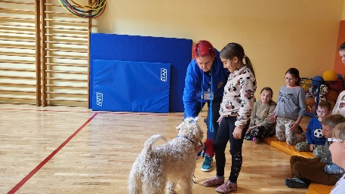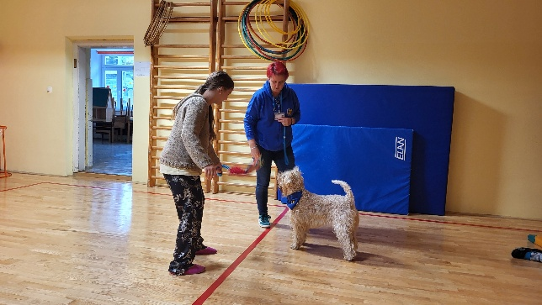 |  |  | 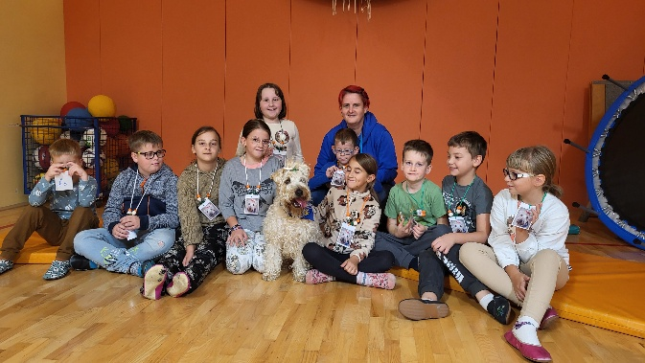
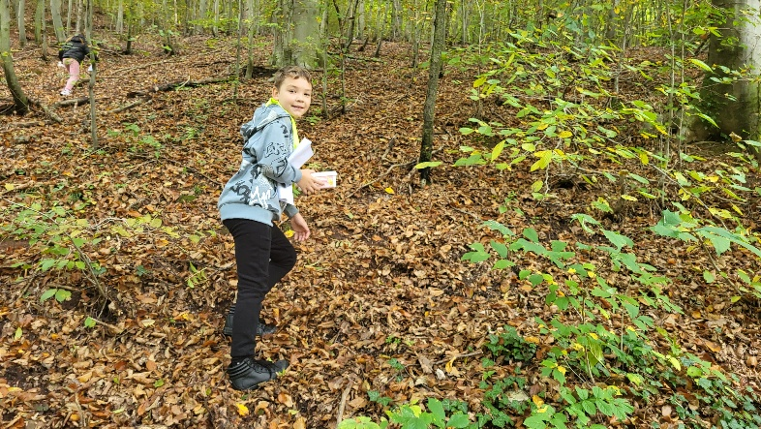  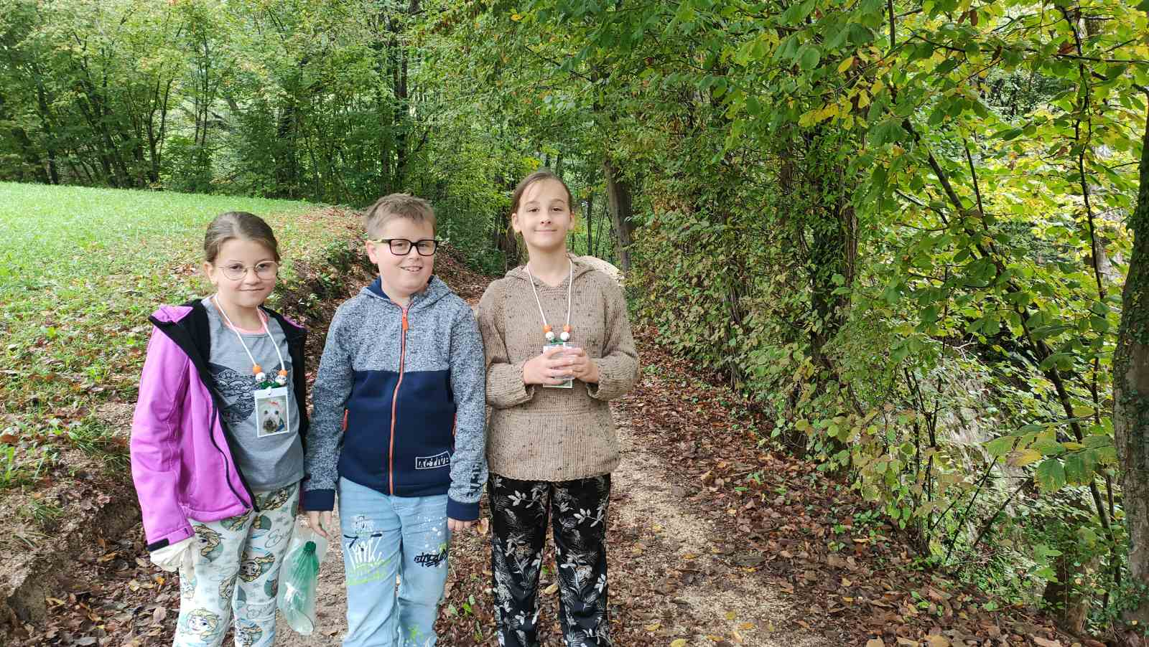 |  |  |  |  |  | MI IMAMO SE FAJN, ČE VAM PRAV AL NE, NAM VAŽNO JE LE, DA IMAMO SE FAJN!  UČNE URE PRI POUKU SO VEDNO ZANIMIVE.
 |  |  |  |  |  | Sedenje v šolski klopi in poslušanje učiteljice kako razlaga snov…hmmm, pa ne na naši šoli. Sprehodi v gozd in iskanje gozdnih zakladov pri učnih urah spoznavanja okolja, spoznavanje različne zelenjave in sadja, kuhanje slastne zelenjavne juhe, vse to naše učne ure dela zanimive in raznolike.  Pri naravoslovju in tehniki pa je vedno najbolj zanimiva tehnična škatla iz katere učenci izdelujejo različne predmete. |  | Vaje za grafomotoriko, spoznavanje števil na malo drugačen način.  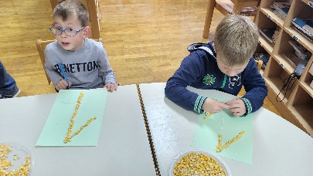  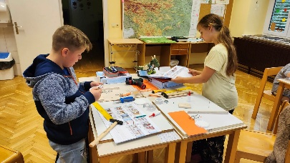

MMM KAKO DIŠI!

Učenci so z učiteljico Jasno skuhali okusno zelenjavno juho in spekli krompir.
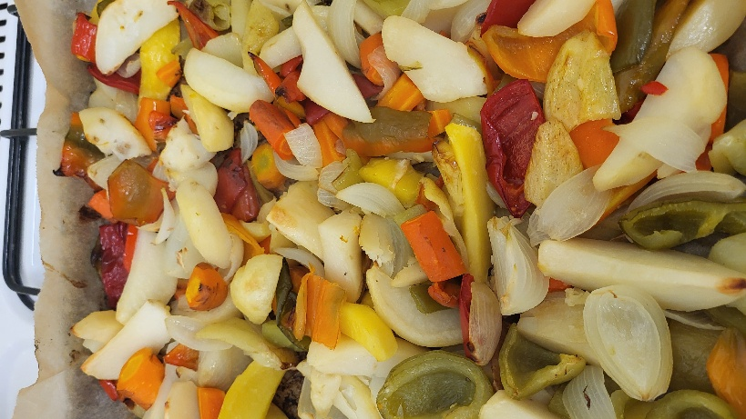
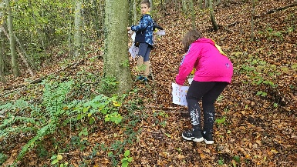  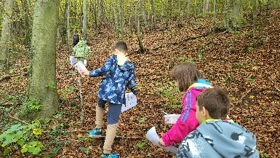  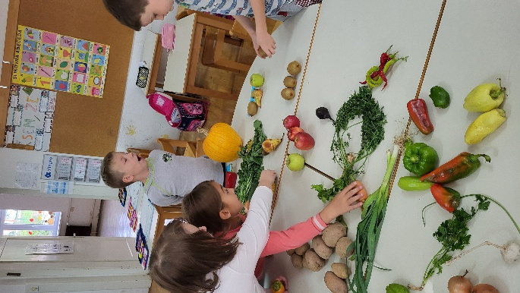 |  | 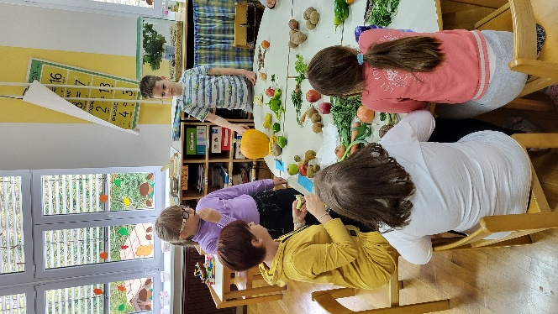 | 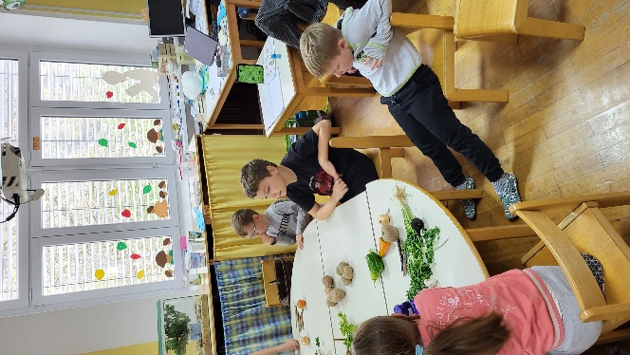
 |  | 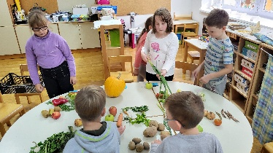 | 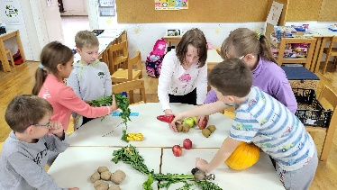
 |  |  |  |  | 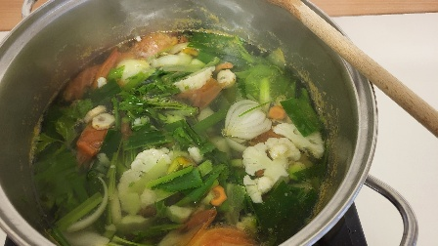  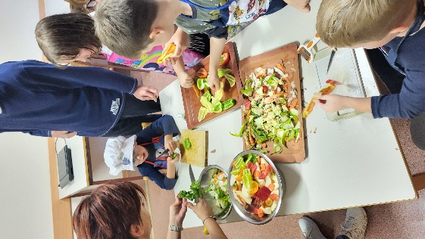 | 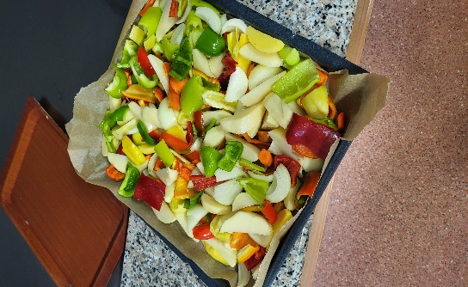  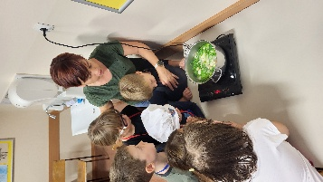
Recept za juho: korenje najprej olupimo, ga narežemo na majhne koščke, dodamo cvetačo, zeleno, por, čebulo, paradižnik, peteršilj. Dodamo vodo in počasi kuhamo približno pol ure. Nato skuhano zelenjavo s paličnih mešalnikom zmešamo v kremasto juho.

Recept za pečen krompir z zelenjavo: krompir olupimo, narežemo na kose, dodamo na kose narezano papriko (rdeča, zelena in rumena), čebulo in korenje. Vse skupaj damo na pekač, obložen s peki papirjem in na koncu po vrhu prelijemo z oljem in začinimo s soljo in poprom. Pečemo v ogreti pečici na 180 stopinj, približno 40 minut.

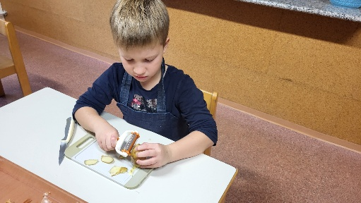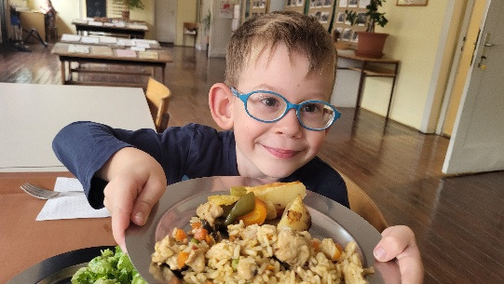

POZOR , POZOR, DIM V ŠOLI!  GASILCI PGD ZIDANI MOST, SO DNE 24. 10. HITELI NA INTERVENCIJO ZARADI KLICA, DA SO V ŠOLI OPAZILI DIM.  Gasilci so na kraj dogodka prispeli zelo hitro in začeli z reševanjem. |  |  |  | Učenci so bili ravno pri malici, ko se je kar naenkrat začel valiti dim po šoli. Na kraj dogodka so prišli gasilci, kjer so zavarovali okolico in uspeli vse rešiti iz šole, tudi otroke iz vrtca. Eno učenko pa so ven prinesli na nosilih.  K sreči je šolo le za evakuacijsko vajo, kjer vsako leto v sodelovanju z gasilci PGD Zidani Most izvedemo vajo v primeru, če bi res do kdaj prišlo do kakšne nezgode.
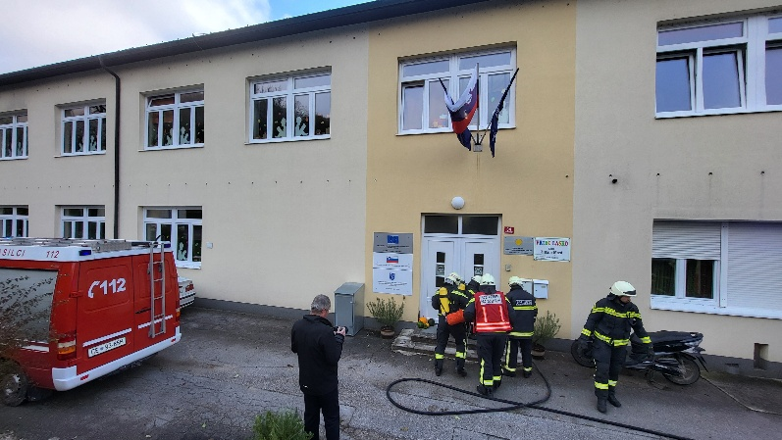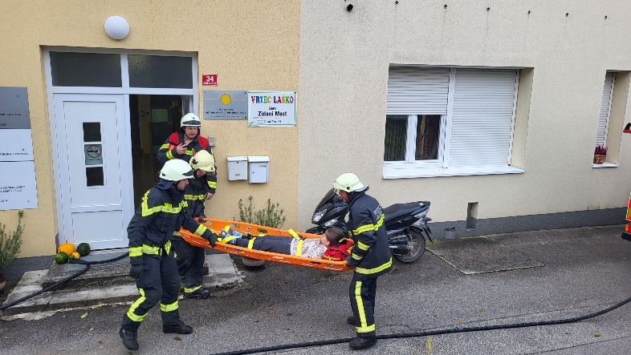

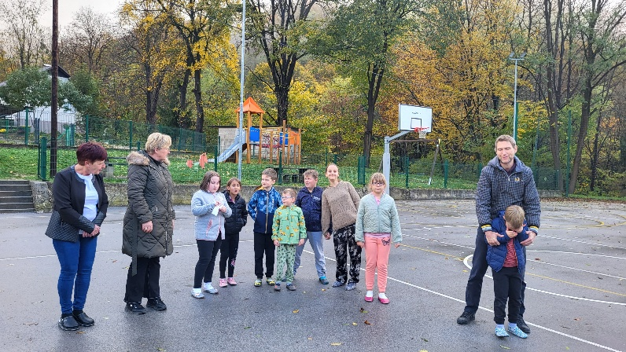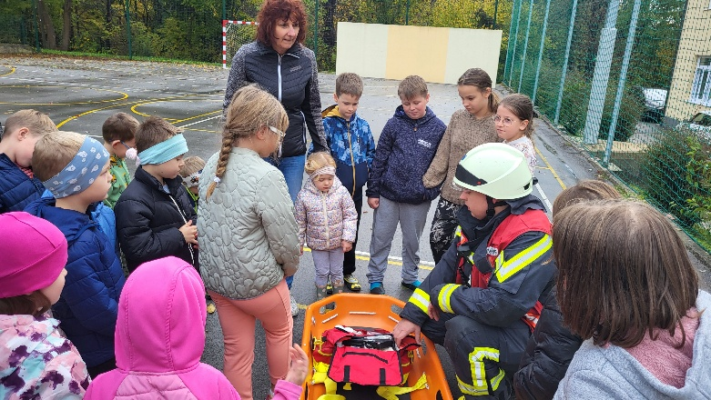

Tudi ta mesec smo imeli na obisku nogometaša Jureta.
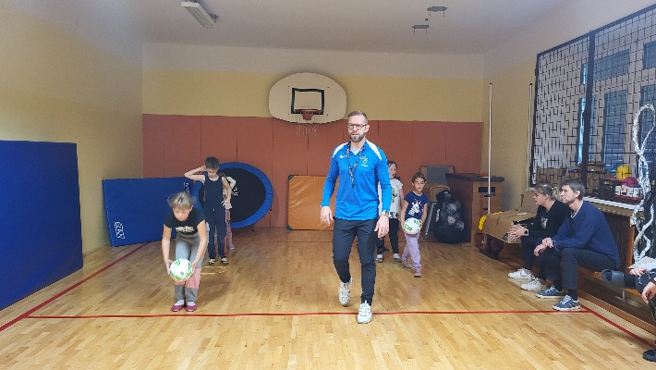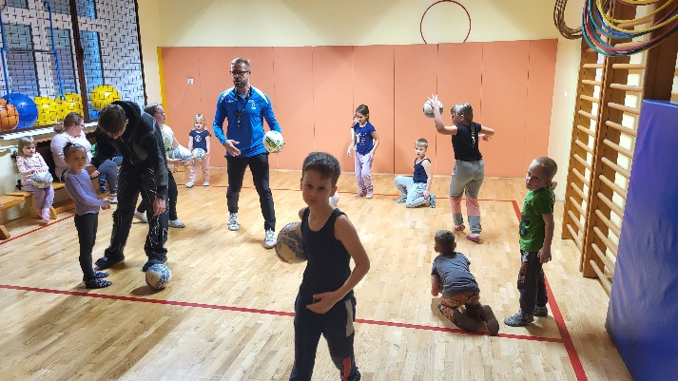

V petek, 24. 10., smo sodelovali na komemoraciji pred dnevom spomina na mrtve, ki vsako leto poteka pri spomeniku na železniški postaji v Zidanem Mostu.

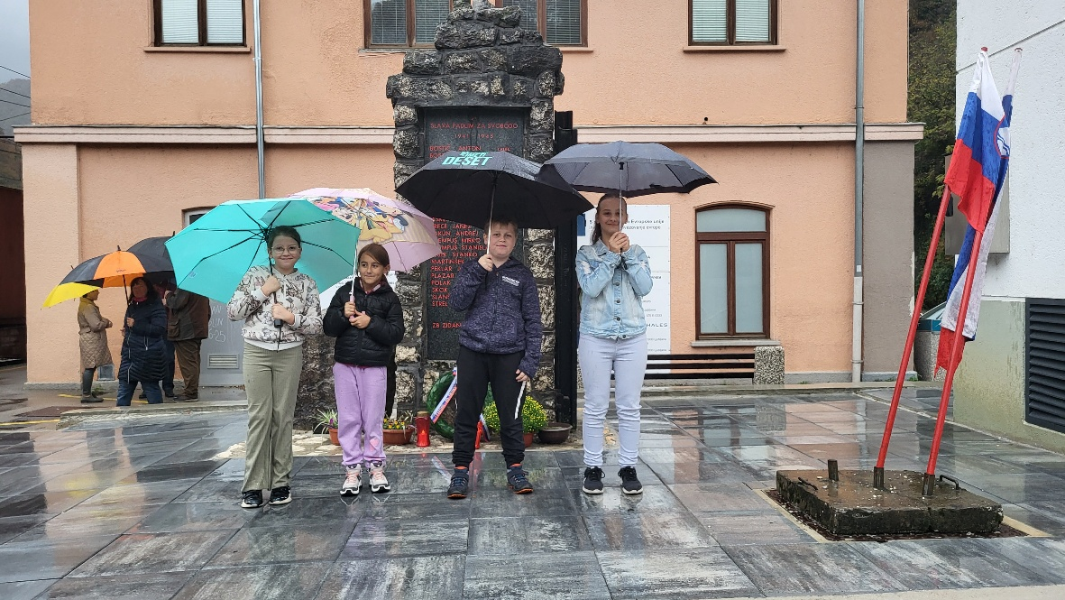

IN ŠE NEKAJ UTRINKOV USTVARJANJA V PODALJŠANEM BIVANJU

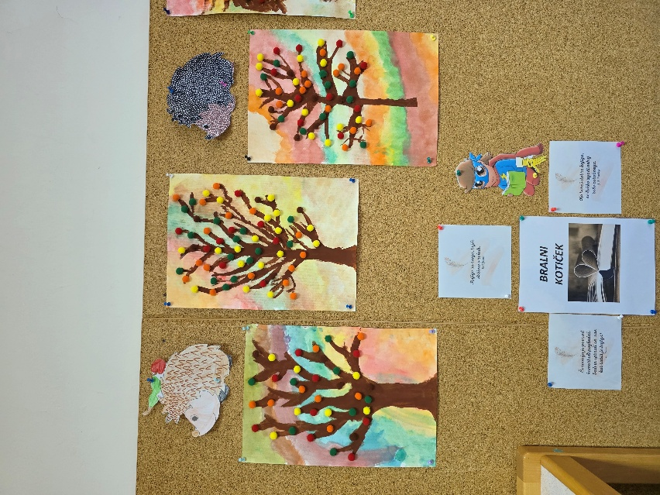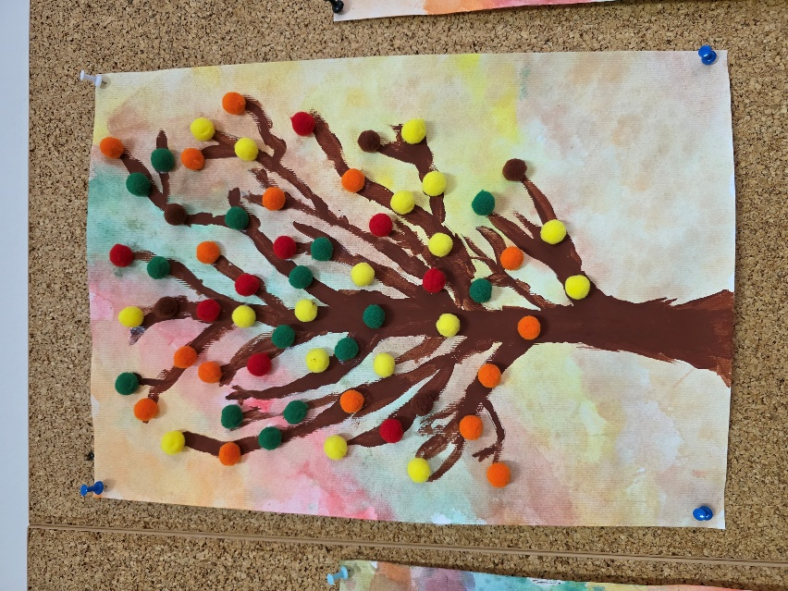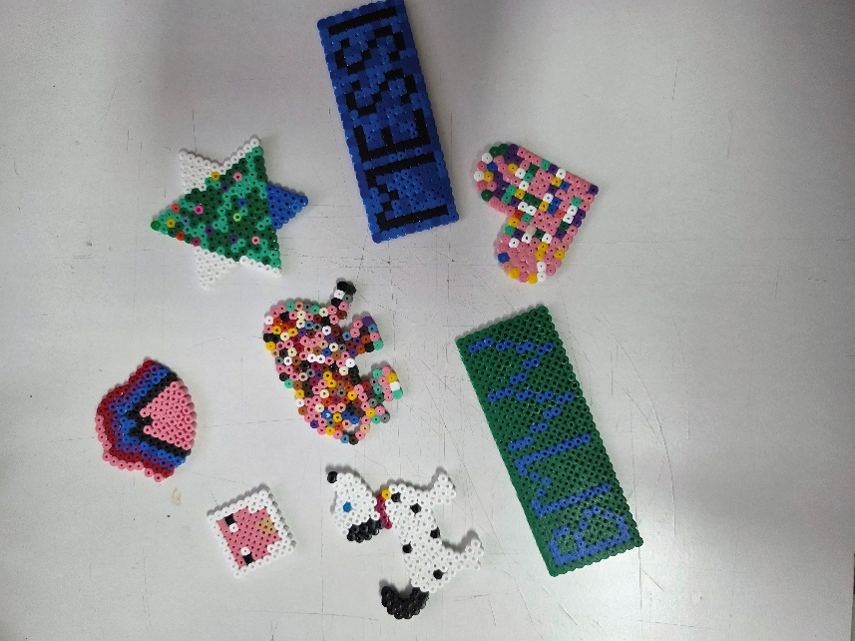

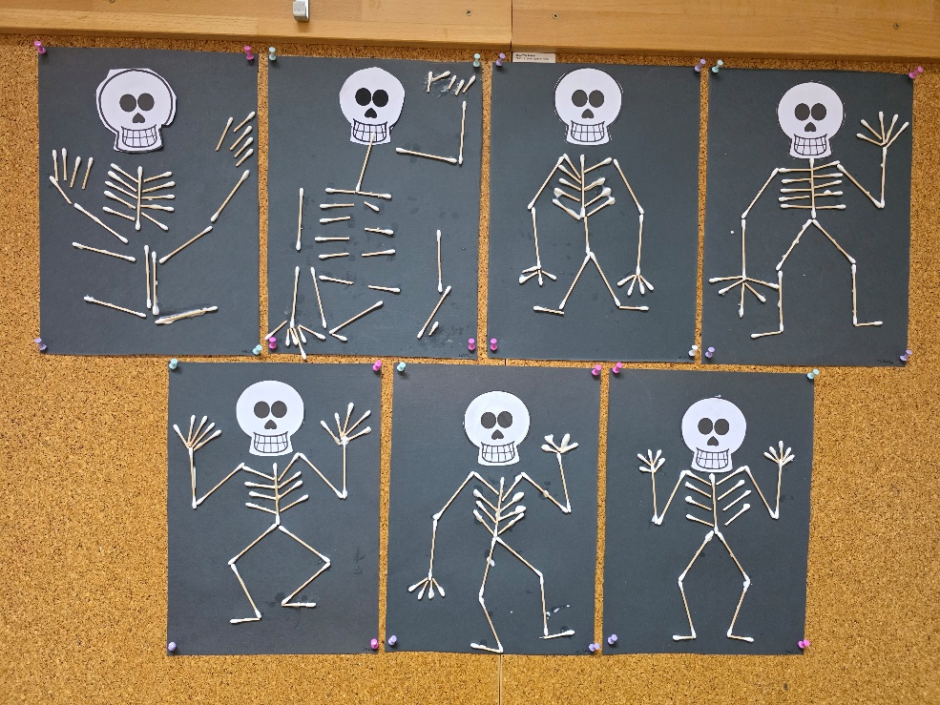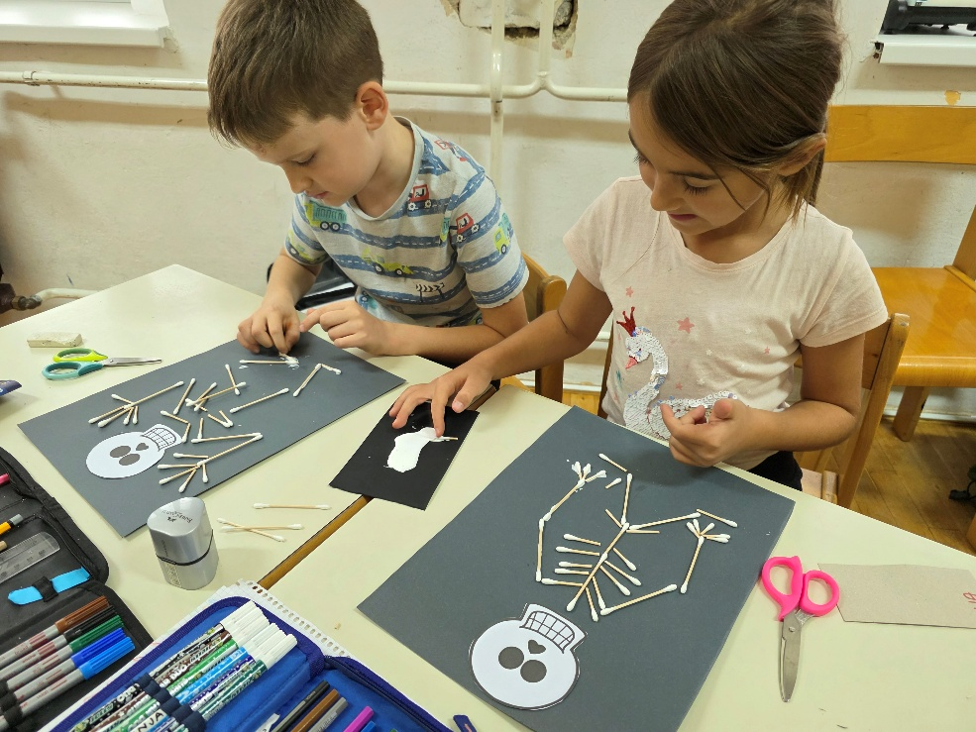

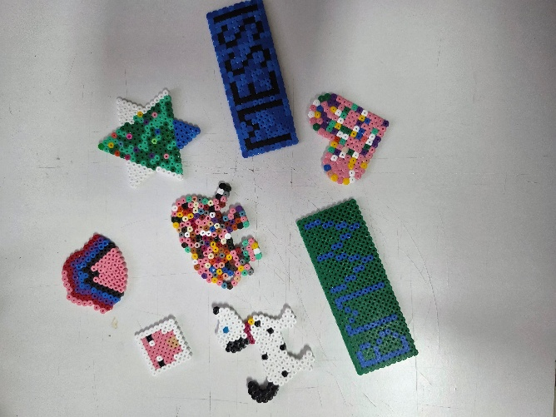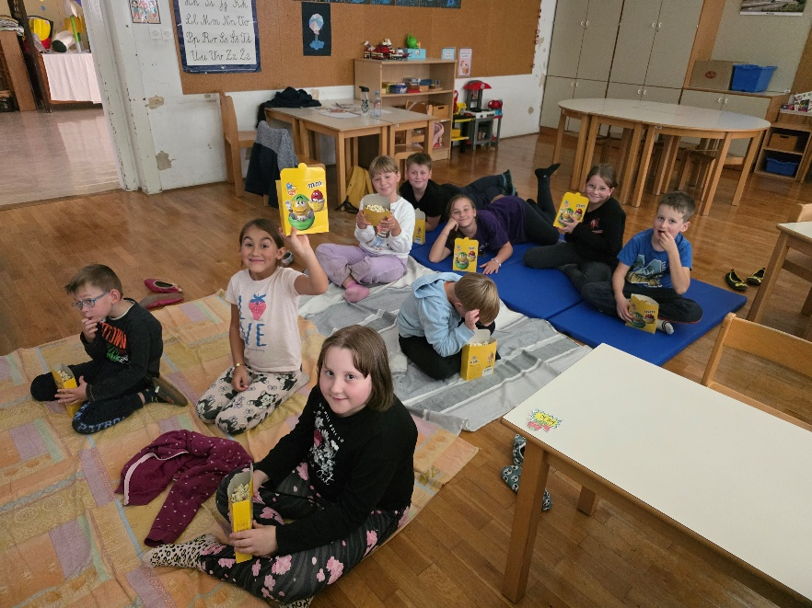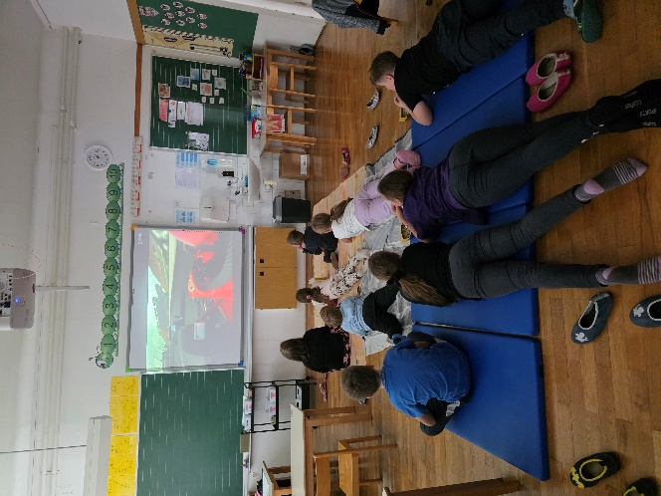

POMEMBNI DOGODKI MESECA OKTOBRA:

- TEDEN OTROKA (od 6. do 10. oktobra)
- ŠPORTNI DAN – POHOD NA LISCO (8. oktobra)
- VOZILA S PREDNOSTJO – MATIČNA ŠOLA (9. oktober)
- TAČKE POMAGAČKE (10. oktober)
- SKUPNE GOVORILNE URE ZA STARŠE (13. oktober)
- OBISK KNJIŽNIČAR – BRALNI NAHRBTNIK (17. oktober)
- OBISK ZOBNE SESTRE (20. oktober)
- OBISK NOGOMETAŠA JURETA (23. oktober)
- EVAKUACIJA (24. oktober)
- KOMEMORACIJA (24. OKTOBER)
- JESENSKE POČITNICE (od 27. do 30. oktobra)

Danijela Lapornik (učiteljica podaljšanega bivanja PŠ Zidani Most)

